## 警告：不更换API，你将使用通用API，可能有账号风险

1.自己注册一个github账号

2.进入<https://github.com/Binaryify/NeteaseCloudMusicApi>

3.点击Fork/派生

4.下拉找到Vercel部署，按照教程即可。

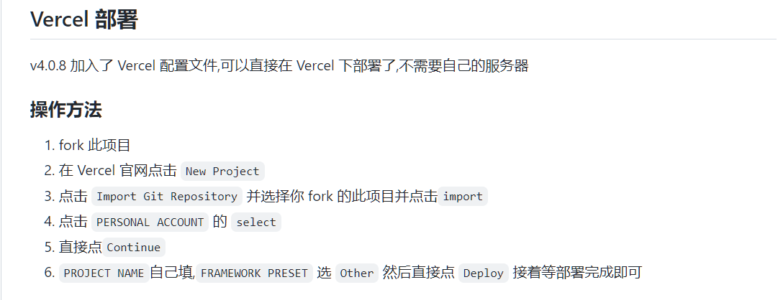

-------------------部署过程

1.vercel官网：<https://vercel.com/login?next=%2Flogin>

选择Continue with Github

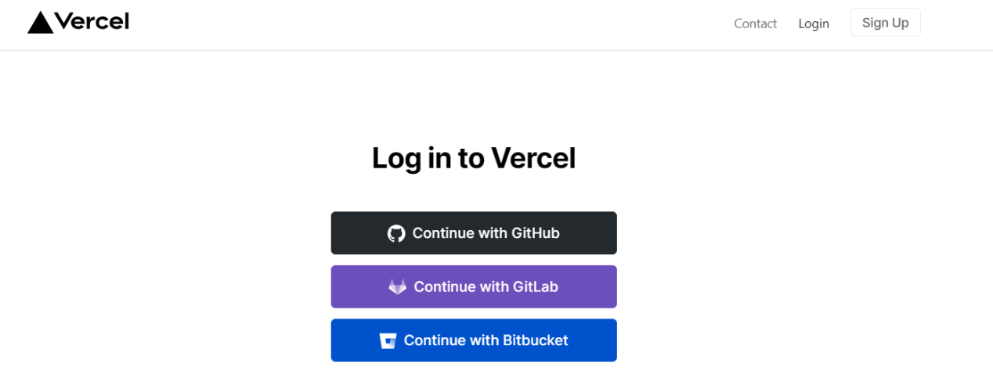

自行通过Github登录

2.选择new project:

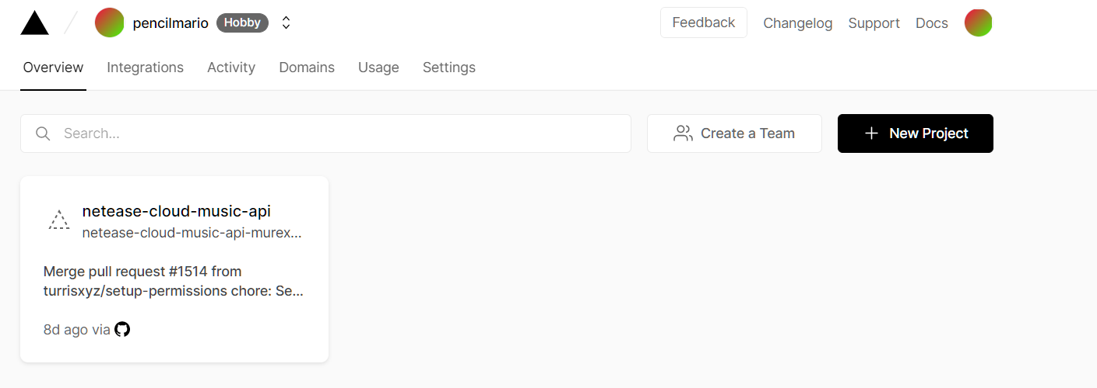

3.选择刚刚让你fork/派生的库：

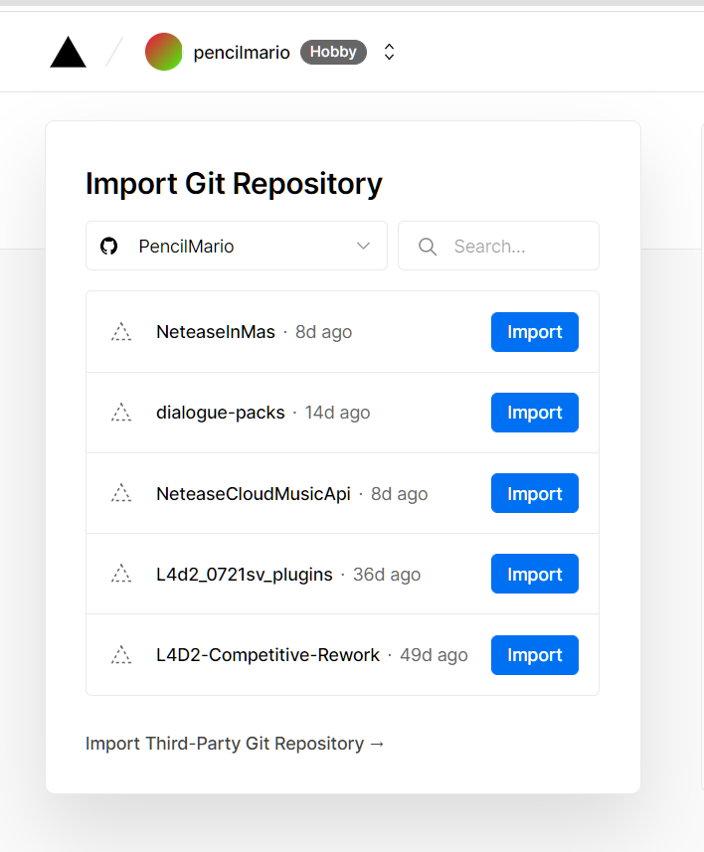

点击NeteaseCloudMusicApi

4.设置project name 然后点击deploy

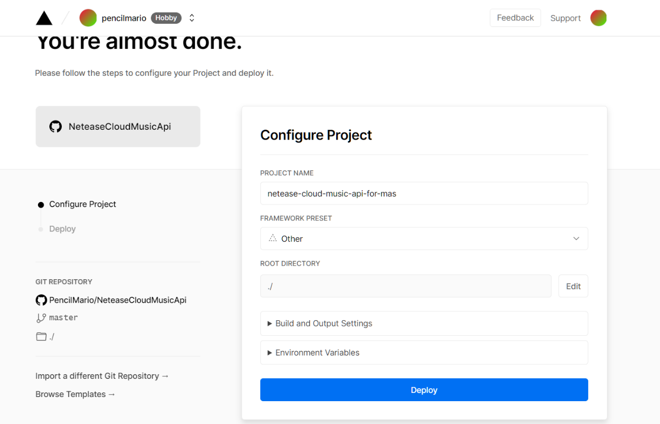

5.等待部署完成

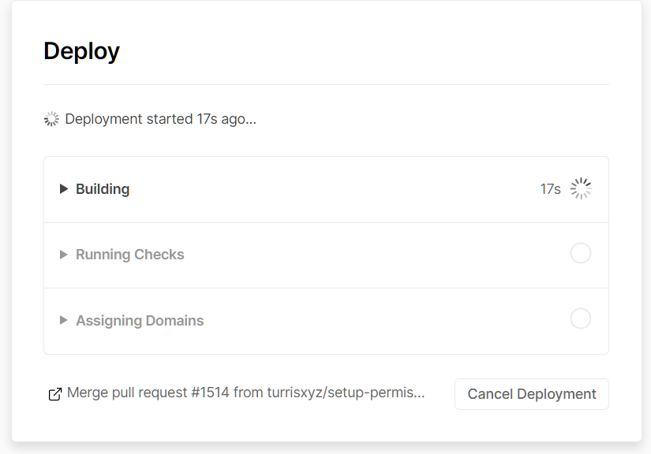

6.点击Go to DashBoard

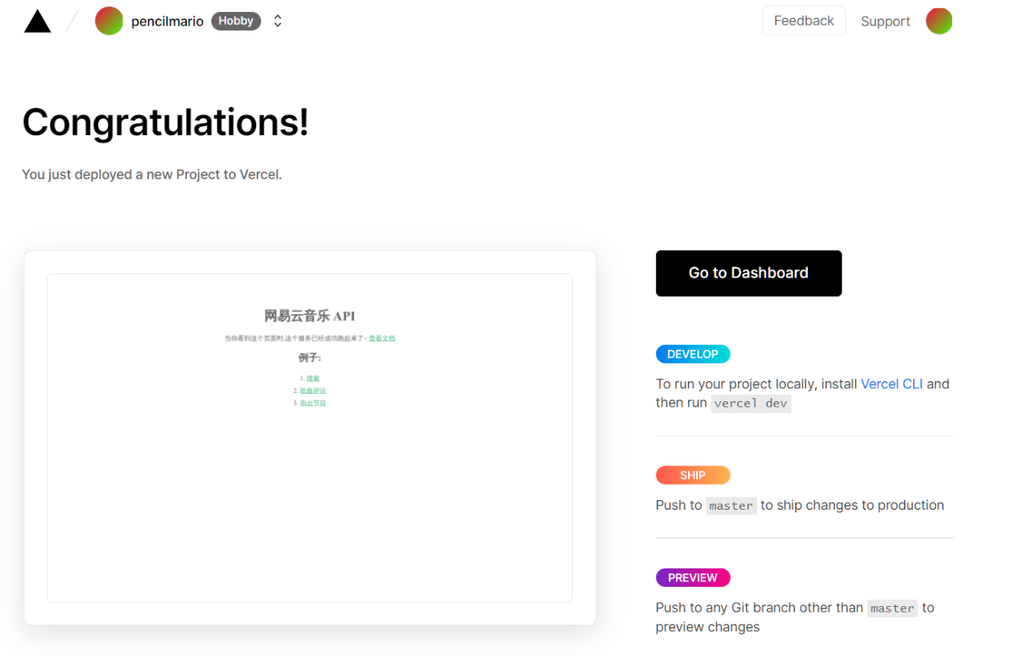

7.点击Visit

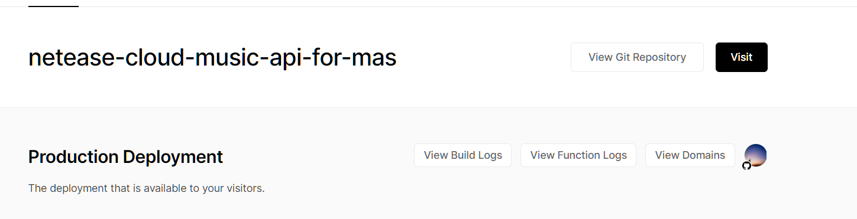

8.复制接下来的网页链接，即可完成

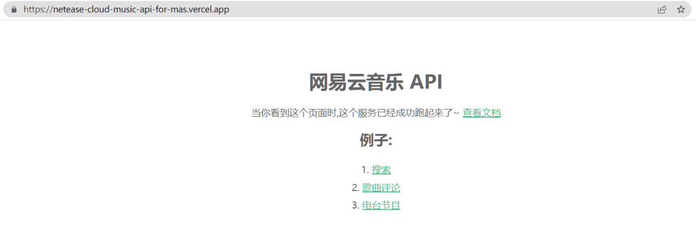

<https://netease-cloud-music-api-for-mas.vercel.app/>

---------------------------部署完成

5.修改API:l

A.用记事本打开game/Submods/NeteaseinMas/NeteaseMusicPlayerMain.rpy

B.修改Mainurl为你部署时获得的链接，记住去掉最后的斜杠,不要误删引号



C.保存, 启动游戏即可

## 如果提示被风控了怎么办？

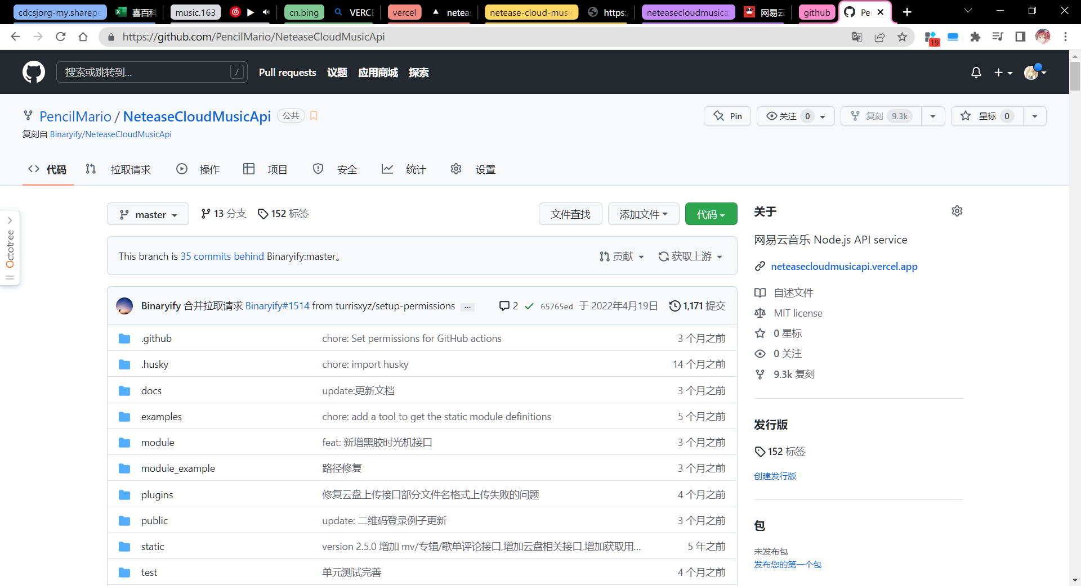

首先打开你所fork/派生的库，点击“获取上游”即可

(我使用汉化脚本部分汉化，英文版按钮位置相同)